**Casos de Teste**

Ambiente: Poco X3 PRO, Android 12, Versão 12 SKQ1.211006.001

Aplicação: Nonogram Logic Pic: Pictogram

Versão: 3.47

Simulando as regras de negócio sobre o desempenho do App e se o ambiente está intuitivo.

|  |  |
| --- | --- |
| **Caso de Teste: 01** | Primeiros passos e tutorial com assistente virtual Logi-Pico. |
| **Pré-condição:** | O usuário acabou de instalar o aplicativo. |

**Dado** que eu esteja acessando pela primeira vez

**Quando** inicio o jogo

**E** visualizo o tutorial inicial

**Então** posso ler e avançar as etapas iniciais

**Quando** voltar novamente para a tela inicial do jogo

**E** clicar no botão “Primeiros passos”

**E** escolher um dos 5 desafios

**Então** o tutorial inicial irá aparecer novamente de acordo com a fase do desafio

|  |  |
| --- | --- |
| **Caso de Teste: 02** | Realizando desafio na aba “Eventos” |

**Dado** que eu esteja na home do app

**Quando** clico no botão inferior “Eventos”

**E** encontro um desafio a ser feito

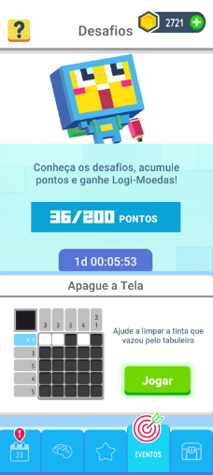

**Quando** acesso o desafio clicando no botão “Jogar”

**E** preencho a tabela conforme pede no desafio

**Quando** concluo o desafio

**Então** recebo a recompensa por ter finalizado o desafio

|  |  |
| --- | --- |
| **Caso de Teste: 03** | Acessando o “mapa expert” e iniciando um desafio |

**Dado** que eu esteja na home do app

**Quando** clico na estrela vermelha no canto inferior direito

**E** o layout muda para “Logi mapa expert”

**Quando** clico em “Demonstração”

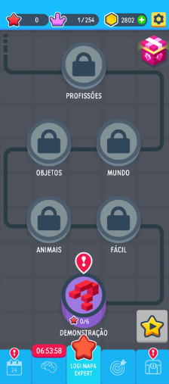

**E** visualizo os desafios

**E** clico em qualquer um deles

**Quando** vou para a página de tutorial

**E** finalizo a leitura clicando em “Certo, entendi”

**Então** posso dar continuidade ao game

|  |  |
| --- | --- |
| **Caso de Teste: 04** | Funcionalidade: Desativando música de fundo |

**Dado** que eu esteja na home do app

**Quando** clico no botão de engrenagem

**E** visualizo a opção de desativar música

**E** clico

**Então** a música é desativada

|  |  |
| --- | --- |
| **Caso de Teste: 05** | Funcionalidade: Desativando efeitos sonoros |

**Dado** que eu esteja na home do app

**Quando** clico no botão de engrenagem

**E** visualizo a opção de desativar efeitos sonoros

**E** clico

**Então** os efeitos sonoros são desativados

|  |  |
| --- | --- |
| **Caso de Teste: 06** | Funcionalidade: Alterando idiomas |

**Dado** que eu esteja na home do app

**Quando** clico no botão de engrenagem

**E** visualizo a seta ao lado do nome “Português”

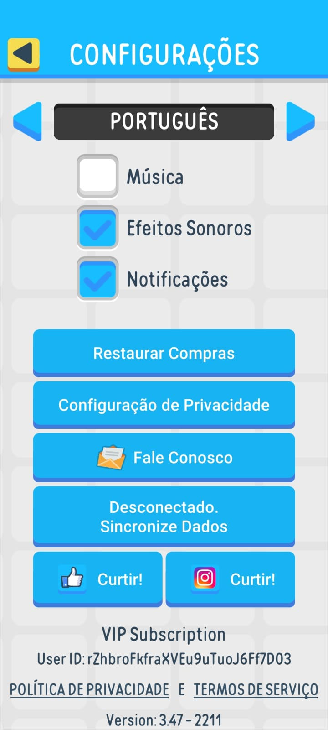

**Quando** clico

**Então** os idiomas são alterados de acordo com a linguagem

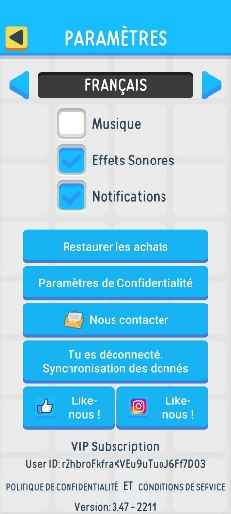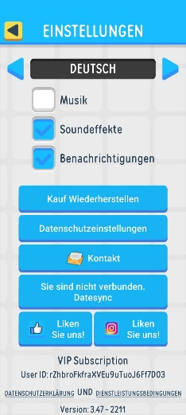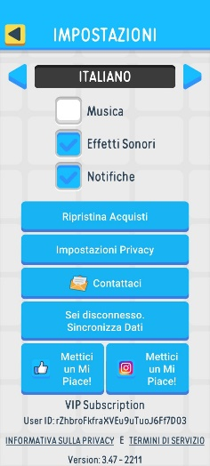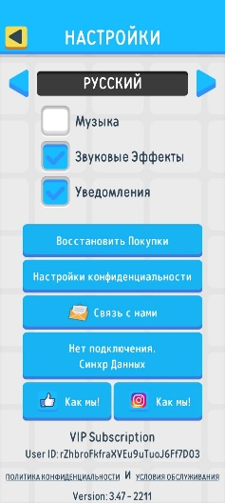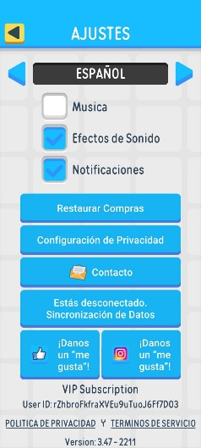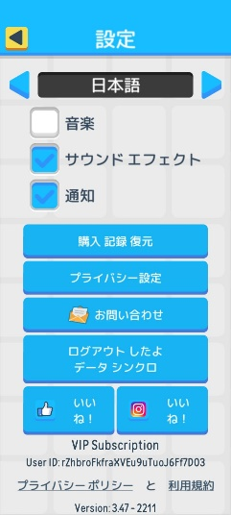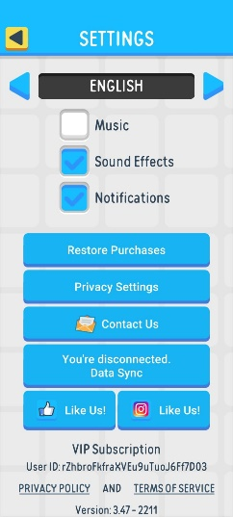

|  |  |
| --- | --- |
| **Caso de Teste: 07** | Funcionalidade: Acessando página do Instagram do Aplicativo |

**Dado** que eu esteja na home do app

**Quando** clico no botão de engrenagem

**E** visualizo o ícone do Instagram “Curtir!”

**Quando** clico

**Então** sou encaminhado para a página do Instagram do App

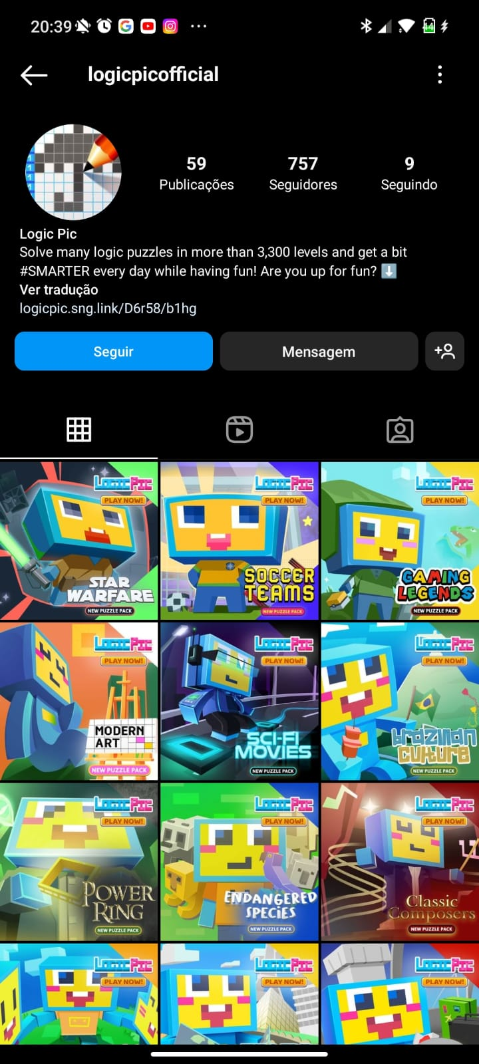

|  |  |
| --- | --- |
| **Caso de Teste: 08** | Avançando fase do Game. |
| **Pré-condição** | O usuário está com dificuldade para avançar a fase 11 e opta por avançar (pular) a etapa. |

**Dado** que eu esteja na fase 10 do game

**E** visualizo no botão de “>>|” (avançar)

**Quando** clico

**E** visualizo “Ver vídeo”

**Quando** clico em “Ver vídeo”

**E** após assistir um anúncio

**Então** a etapa é avançada

|  |  |
| --- | --- |
| **Caso de Teste: 09** | Acessando anúncio exibido |

**Dado** que eu esteja na home do app

**Quando** clico no botão de adicionar moedas

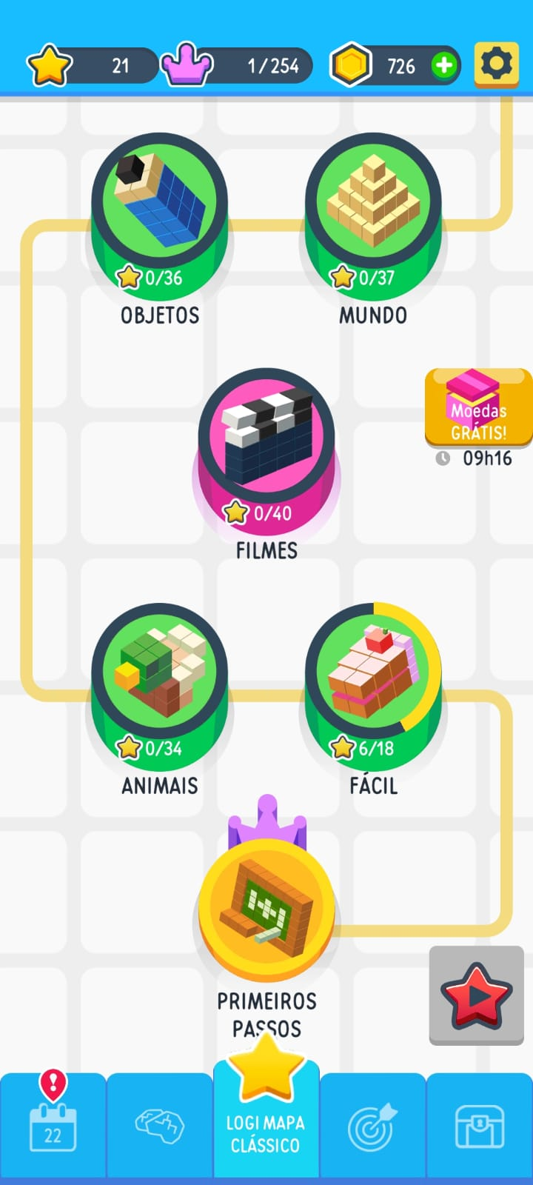

**E** visualizo “300 Moedas” “Ver vídeo”

**Quando** clico no botão “Ver vídeo”

**E** o vídeo(anúncio) é exibido

**E** visualizo o botão “Visualizar agora”

**Quando** clico

**Então** sou encaminhado para o site do anúncio

|  |  |
| --- | --- |
| **Caso de Teste: 10** | Ganhar moedas grátis |

**Dado** que eu esteja na home do app

**E** visualizo o botão na lateral direita “Moedas GRÁTIS”

**Quando** clico no botão lateral direito

**Então** recebo moedas grátis

